MUUALLA SUORITETUN OPINNON SISÄLLYTTÄMINEN VAPAASTI VALITTAVIIN
Ohje videona: https://youtu.be/664YX1yVVqI
Esim. Opiskelijan selvitys hyväksilukuhakemuksesta.
Haetaan vapaasti valittaviin sisällyttämällä TAMKissa suoritettu opintoTAMK_3 Luonto2 hyväksytyllä arvosanalla 1.5.2020. Kirjataan samoilla tiedoilla HOPSiin tuleviin tietoihin.
- Koulutuskoordinaattori avaa hyväksilukuhakemuslistan ja avaa sieltä hakemuksen käsittelyyn Käsittele- painikkeesta.
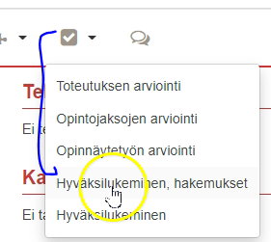 ja
- Tarkistetaan hyväksilukuhakemuksen opiskelijan tiedot.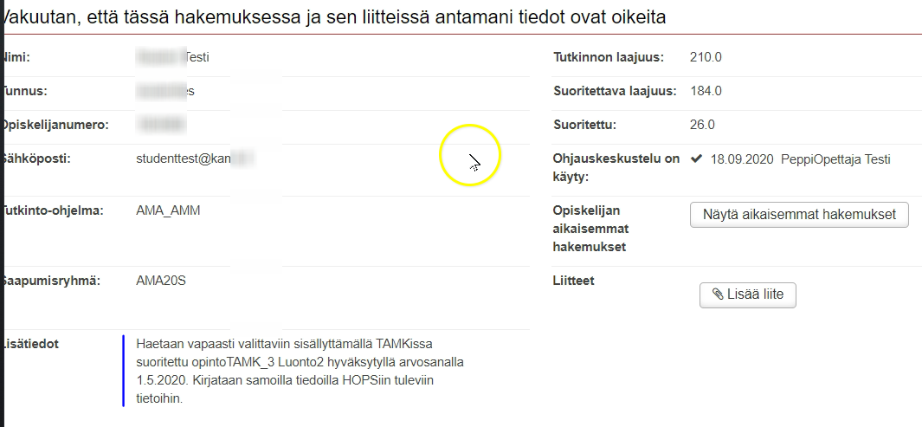
- Tarkistetaan Oppilaitostiedot ja todistustiedot
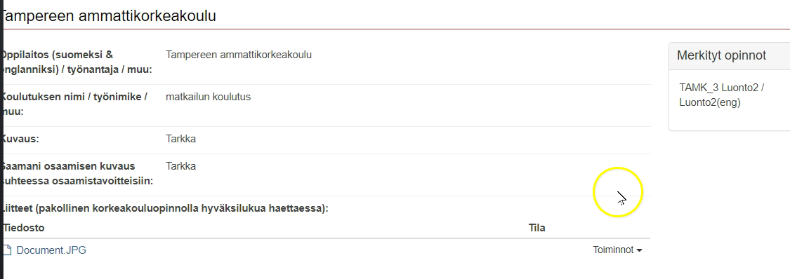
- Tarkistetaan opintojakson tiedot (punainen kehys) , jolla haetaan sisällyttämistä ja opintojakson tiedot( vihreä kehys) , jolla sisällyttäminen viedään vapaasti valittaviin. Keltaisessa kehyksessä näkyvät opettajan lausunnot.
- Sinisessä kehyksessä käsitellään hakemus ( Kohta 6)
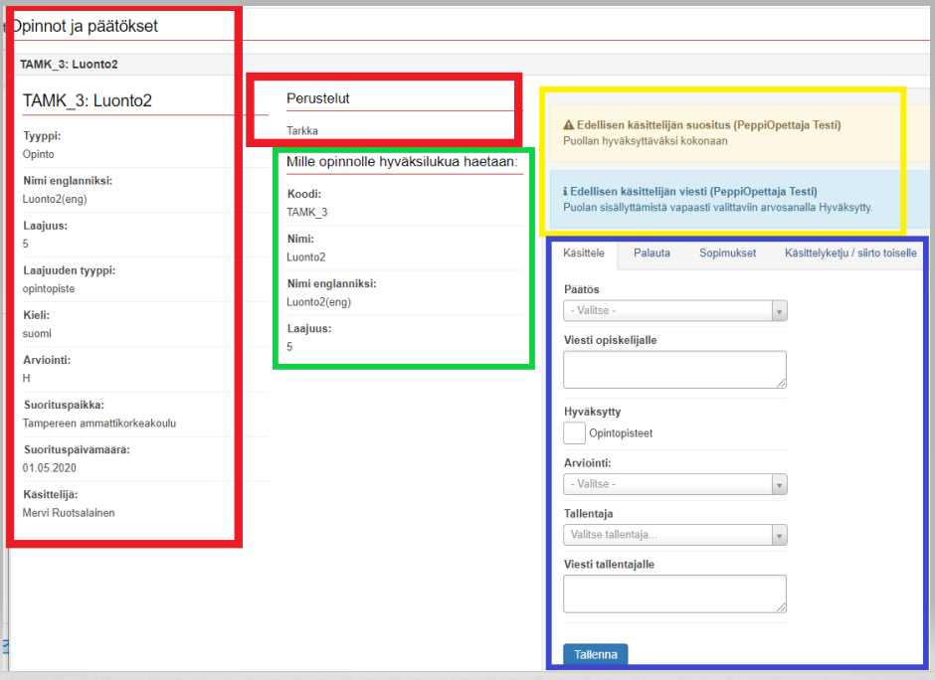
- Käsitellään hakemus (sininen kehys). Tallennetaan lopuksi.
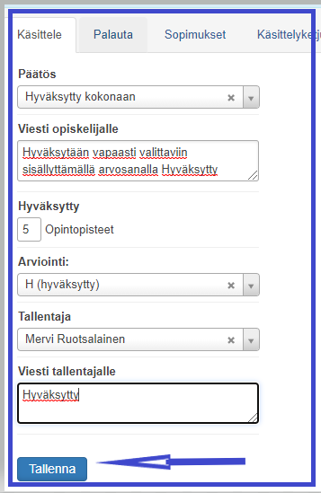

- Kuitataan lopullinen hyväksiluku Hyväksiluku-painikkeella.
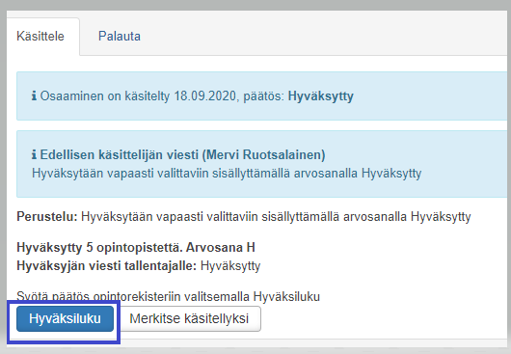
- Valitaan tyypiksi Sisällyttäminen
Tarkistetaan vasemmalta opintojakson tiedot jolla haetaan sisällyttämistä ja oikealta puolelta hyväksiluettavat tiedot. Lopuksi talletetaan oikealta alhaalta.
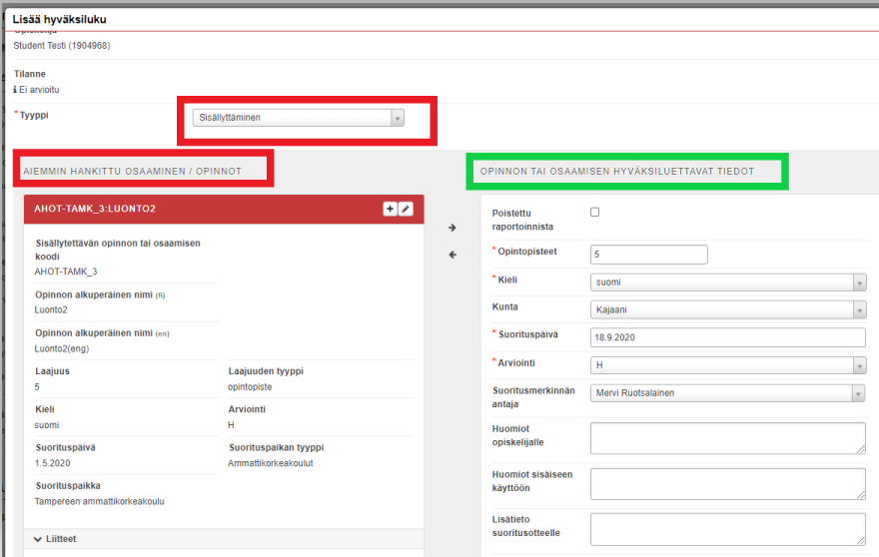
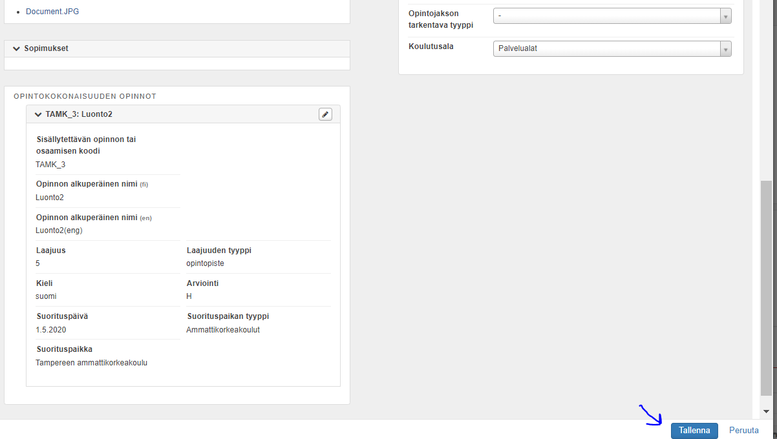
Lopuksi tulee näkyville ilmoitus Hyväksiluvusta
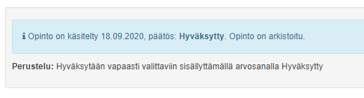

Opiskelijan opintosuoritusotteella näkymä. Rivin lopusta voi vielä muokata tietoja
Opintotoimisto siirtää sen ennen lopullista todistuksen tulostamista vapaasti valittaviin.

